Relazione sull'Esercizio di Exploitation e Privilege Escalation

Obiettivo
L'obiettivo di questo esercizio era ottenere l'accesso a un sistema Linux vulnerabile che eseguiva un database PostgreSQL e successivamente eseguire una privilege escalation per ottenere privilegi di root.

Fasi dell’Esercizio
- Accesso Iniziale tramite PostgreSQL
  - Metodo: È stato utilizzato Metasploit con il modulo exploit/linux/postgres/postgres_payload per sfruttare una vulnerabilità conosciuta in PostgreSQL (versione 8.3.1).
  - Risultato: È stata stabilita con successo una connessione al sistema vulnerabile (IP 192.168.1.7) attraverso un listener reverse TCP configurato sulla macchina dell’attaccante (IP 192.168.1.10:4444).
  - Comandi Utilizzati:
    - Una volta aperta la sessione Meterpreter, il comando getuid ha confermato che l'accesso era stato ottenuto come utente postgres.

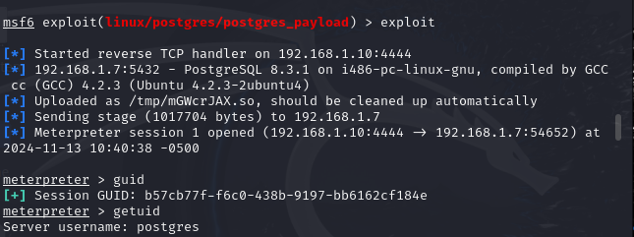

- Preparazione alla Privilege Escalation
  - Background della Sessione: Per avviare la fase di privilege escalation, la sessione Meterpreter è stata messa in background utilizzando il comando background.
  - Ricerca di un Exploit Locale: Abbiamo eseguito il comando search suggester per individuare il modulo local_exploit_suggester, un modulo che analizza le vulnerabilità locali disponibili sul sistema in base alla configurazione corrente.

- Configurazione del Modulo local_exploit_suggester
  - Selezione del Modulo: È stato selezionato e configurato il modulo post/multi/recon/local_exploit_suggester per la ricerca di exploit locali.
  - Impostazione della Sessione: Abbiamo configurato il modulo con set session 1, associandolo alla sessione Meterpreter ottenuta precedentemente, e verificato le opzioni con show options per assicurarsi che la configurazione fosse corretta.

- Esecuzione dell’Exploit per la Privilege Escalation
  - Lancio del Modulo: Una volta impostata la sessione, è stato lanciato l’exploit con il comando exploit.
  - Risultato: Il modulo ha suggerito diversi exploit locali. Tra questi, uno specifico exploit (glibc_ld_audit_dso_load_priv_esc) è stato utilizzato con successo per ottenere privilegi di root.

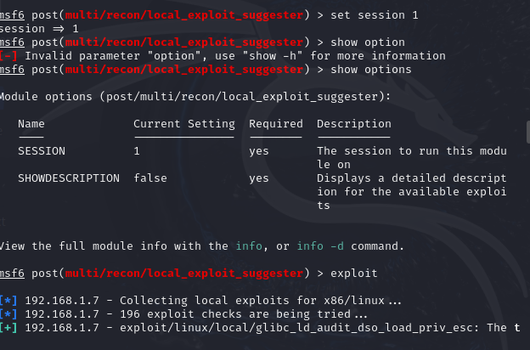

5. Verifica dell’Accesso come Root
- Comando Utilizzato: Dopo l'esecuzione dell’exploit, il comando getuid è stato usato per verificare il livello di accesso corrente.
- Conferma: Il comando ha confermato che l’utente attivo era root, indicando che la privilege escalation era riuscita.


Conclusioni
L’esercizio ha permesso di dimostrare con successo come sfruttare una vulnerabilità su PostgreSQL per ottenere l’accesso iniziale e successivamente elevare i privilegi fino a root. Questo tipo di attività evidenzia l’importanza di applicare patch e aggiornamenti di sicurezza per proteggere i sistemi da vulnerabilità note, specialmente in ambienti critici come quelli che utilizzano database.

